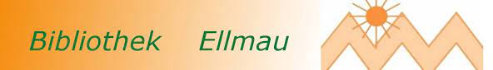
Einladung zum Ostertreff
in der

Komm vorbei
am Donnerstag den 28.3.2024 zwischen 15 und 17 Uhr.
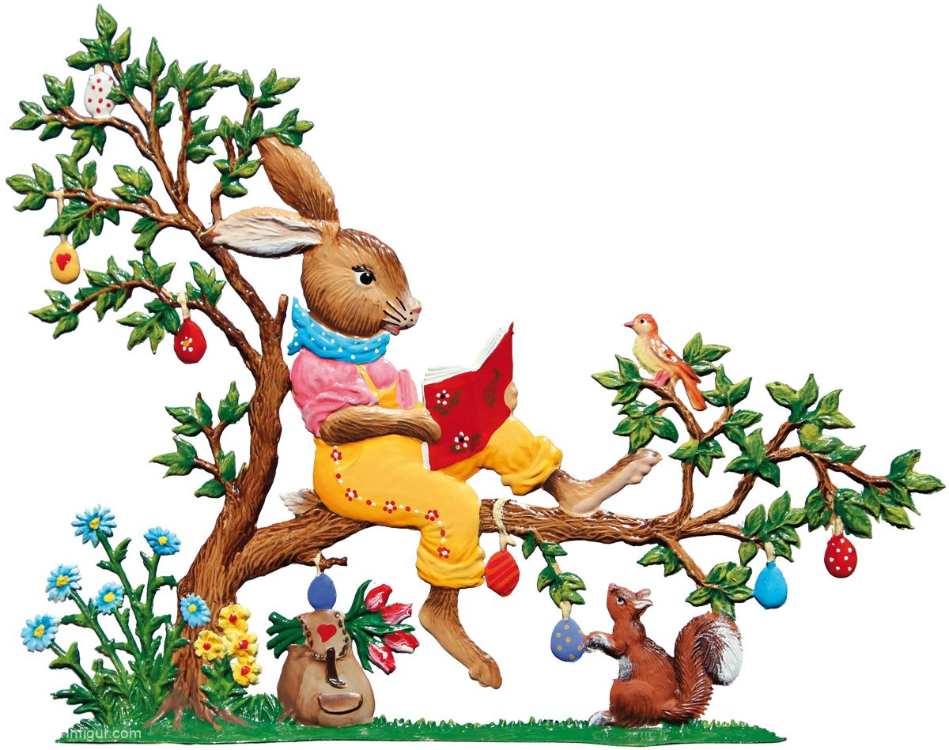
Wir haben viele Rätsel-, Spiel- und Bastelstationen für dich und deine Familie vorbereitet.
Vielleicht können wir sogar in der Bibliothek einige Eier finden, die der Osterhase für uns versteckt hat...
Das Bibliotheksteam von Ellmau

